Муниципальное казенное дошкольное образовательное учреждение
Детский сад № 465 «Золушка»

Гражданско-патриотический проект
«Предметы войны»,
посвященный празднованию 70-летия со Дня Победы советского народа в Великой Отечественной войне
1941-1945 г. г.,
в средней группе №4 «Ромашка»

воспитатели- члены профсоюза: Самойлова О.А.
Куликова Е.Ю.

2015 г.
Гражданско-патриотический проект
«Предметы войны»,
посвященный празднованию 70-летия со Дня Победы советского народа в Великой Отечественной войне 1941-1945 г. г.,
в средней группе №4 «Ромашка»
Цели и задачи проекта:
- дать представление о предметах времени Великой Отечественной войны, и их предназначении,
- познакомить детей с историей возникновения предметов Великой Отечественной войны,
- формирование гражданской позиции, чувства любви к Родине, уважения к памяти погибших героев,
- развитие творческих художественных способностей детей.
Участники проекта: воспитатель, дети и родители средней группы.
Сроки реализации проекта: 21-30 апреля 2015 г.
Продукты проекта: мини-музей «Предметы войны», лото «Предметы войны».
Обоснование необходимости проекта: воспитывать патриотические чувства детей необходимо с младшего дошкольного возраста. Для этого целесообразно создавать условия для детской деятельности адекватной возрасту детей, направленной на формирование гражданской позиции, чувства любви к Родине, уважения к памяти погибших героев.
Описание проекта: для достижения поставленных целей, в группе создана соответствующая предметно-развивающая среда: подобран наглядный, игровой, дидактический, изобразительный материал, составлен календарный план проектной деятельности, включающий разные формы работы с детьми и
родителями (чтение, слушание произведений, беседы, рассматривание предметов ВОВ и фотоматериалов о войне , просмотр мультимедиа о ВОВ, изо-деятельность). Итоговыми продуктами проекта является мини-музей «Предметы войны» и лото «Предметы войны».
План проектной деятельности:
№ | Время проведения | Содержание мероприятий | Ответственный
1 | 21.04.2015 | Организация предметно-развивающей среды группы для проведения работы с детьми, посвящённой 70-летию со Дня Победы в Великой Отечественной войне (фотоальбом, иллюстрации, фото презентация «9 Мая», краеведческий материал «Предметы войны», книги о войне, атрибуты для игры «Мы военные», песни военных лет, мультимедиа о ВОВ). Установление уровня осведомленности детей о предметах войны («Что знаю, что хочу узнать, где могу узнать…»). | Куликова Е.Ю.
2 | 22.04.2015 | Рассматривание георгиевской ленты, знакомство с историей ее возникновения и значения в ВОВ. Рассказ Маши Щетниковой о книге, в которой написано про бабушку ветерана труда. Чтение художественной литературы о Великой Отечественной войне С. Баруздин «Шел солдат по улице». | Самойлова О.А.
3 | 23.04.2015 | Рассматривание Знамени Победы, знакомство с его историей. Аппликация «Знамя победы». Строительство Кремля. Сравнение знамя Победы и Российского триколора. Сюжетно-ролевая игра «Демонстрация ко Дню Победы» . Чтение художественной литературы о Великой Отечественной войне А. Барто «Флажок».  Рассказ Миши Рехтина о семейной реликвии «Глиняная каска». | Самойлова О.А.
4 | 24.04.2015 | Чтение художественной литературы о Великой Отечественной войне А. Барто «Наши солдаты».  Рассказ Вялковой Тамилы о прадедушках – участников ВОВ | Куликова Е.Ю.
5 | 27.04.2015 | Знакомство с Наградами ВОВ. Установления различия между орденом и медалью.  Совместный (воспитателя с детьми) просмотр мультфильма «Солдатская сказка», и их обсуждение в группе. Рисование медалей. Сбор разрезной картинки «Медаль». Сюжетно-ролевая игра «Награждение героя». Составление описательного рассказа о медали. Рассказ Миши Рехтина о наградах прадедушек. | Самойлова О.А.
6 | 28.04.2015 | Знакомство с оружием и техникой ВОВ. Совместное чтение кники А.Митяева «Наше оружие». Выкладывание из мелкого материала слов «Танк. Самолет». Строительство аэродрома. Рисуем на песке танк, из чего состоит. | Куликова Е.Ю.
7 | 29.04.2015 | Знакомство с полевой почтой. Чтение и рассматривание треугольного письма. Оригами «Письмо-треугольник». Сюжетно-ролевая игра «Полевая почта». Выкладывание из крупного и мелкого строительного материала треугольника. | Самойлова О.А.
8 | 22.04-29.04.2015 | Оформление мини-музея «Предметы войны». Организация экскурсии в мини-музей «Предметы войны» для 6 группы.  Коллективное создание лото «Предметы войны». | Самойлова О.А., Куликова Е.Ю.
9 | 30.04.2015 | Экскурсия в мини-музеи «Предметы войны» для 6 группы. | Куликова Е.Ю.

Прогнозируемые краткосрочные результаты реализации Проекта:
У детей будут сформированы простейшие представления о предметах войны, о празднике День Победы, появится пример проявления памяти людей о погибших героях войны, о ритуале возложения цветов к памятнику воинам–победителям.
Дальнейшее развитие проекта: продолжить реализацию данного проекта в старшей группе.

Приложения
Фотоальбом

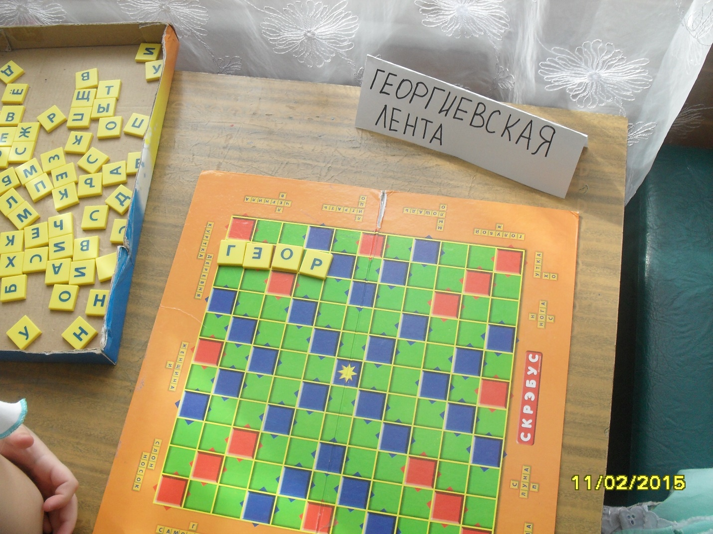
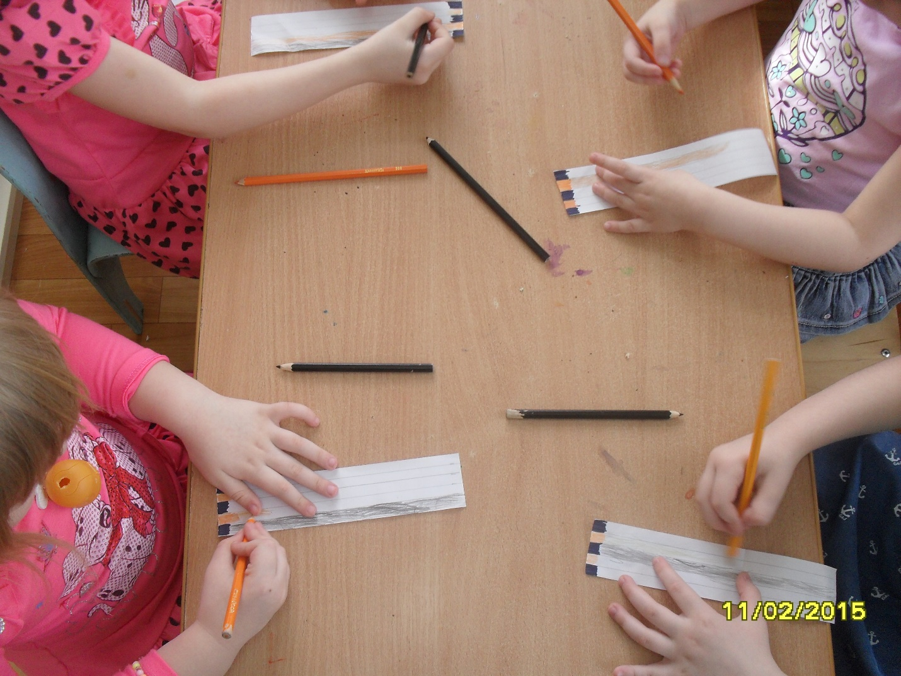

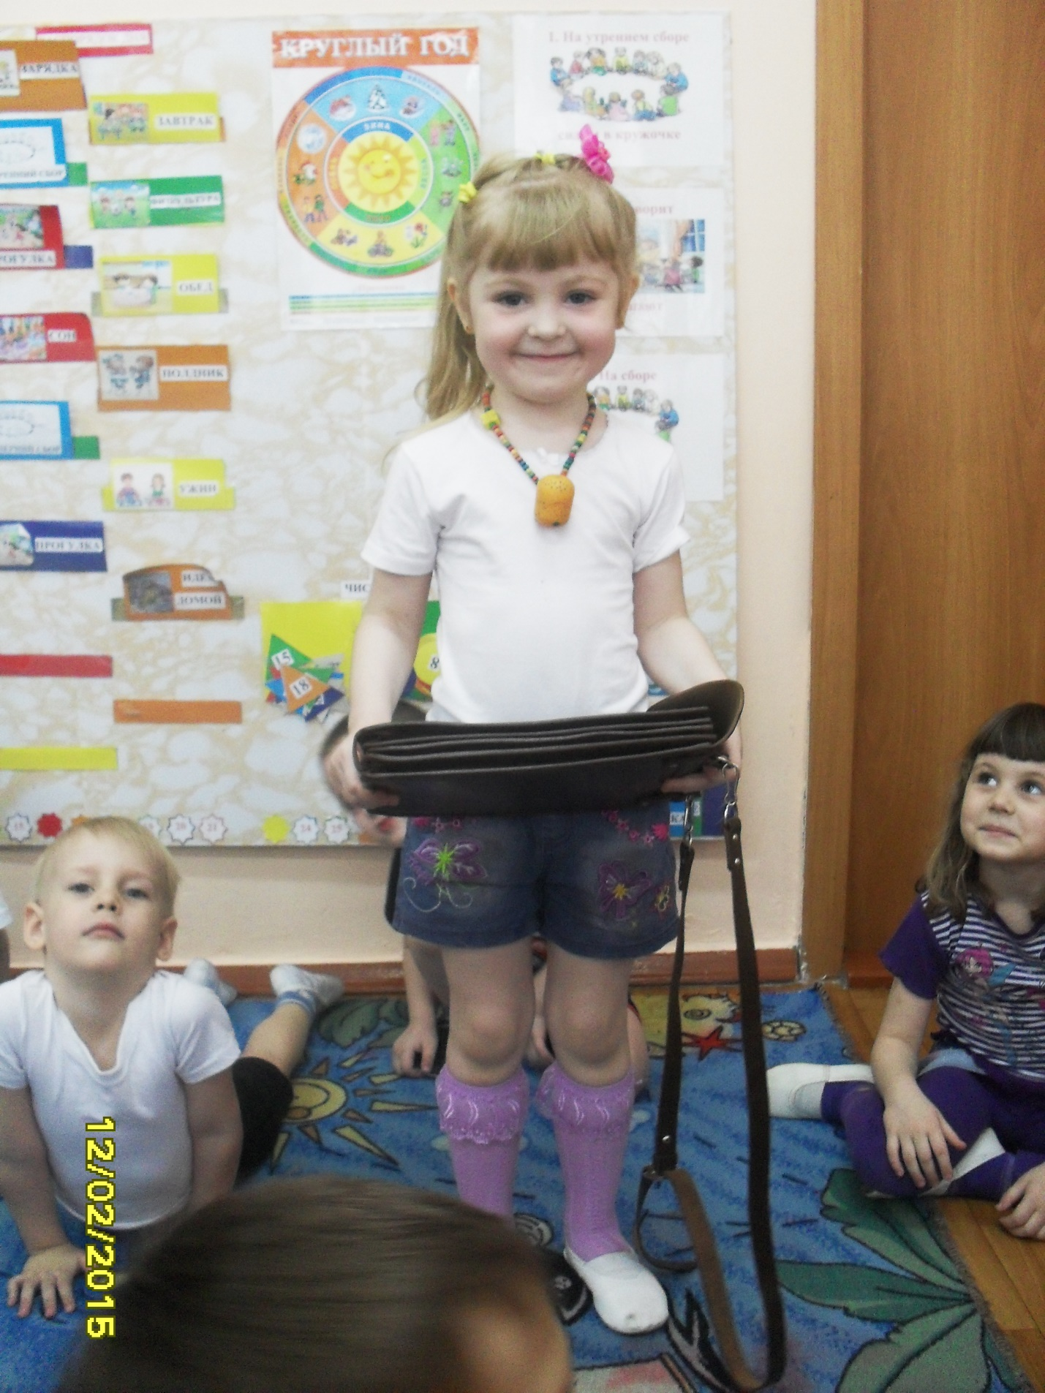
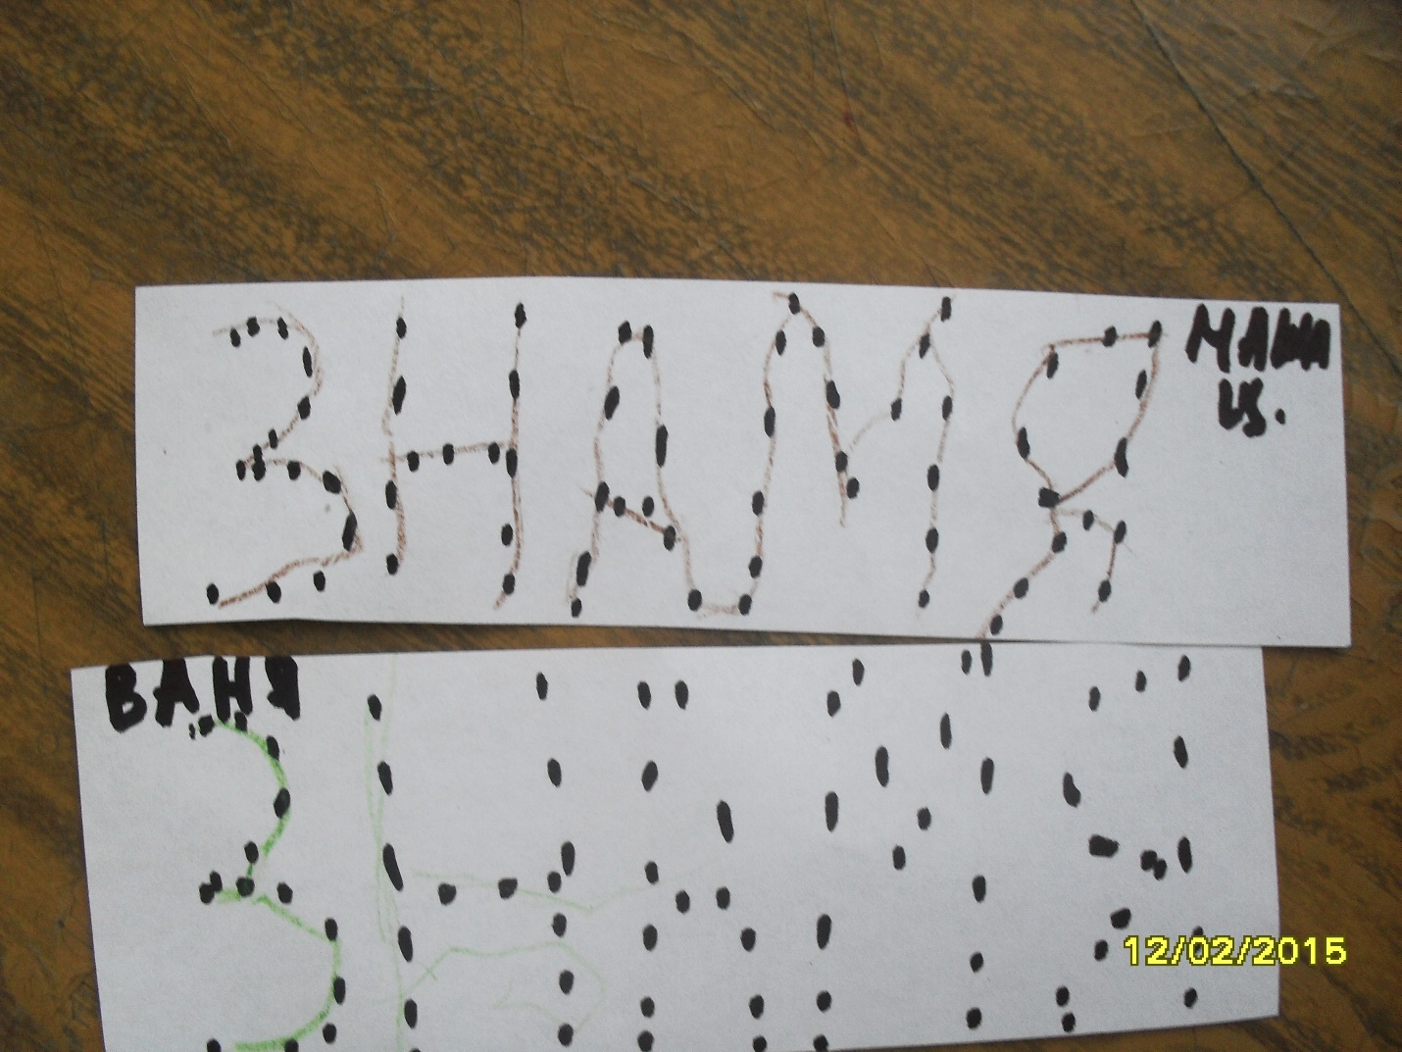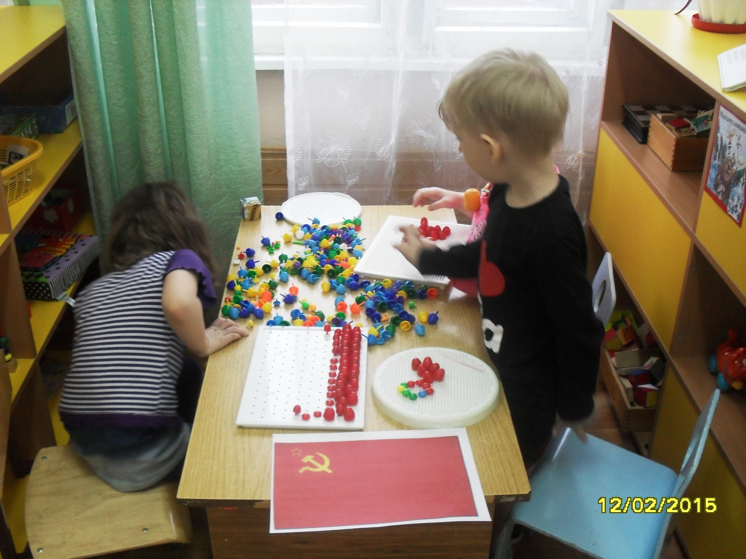

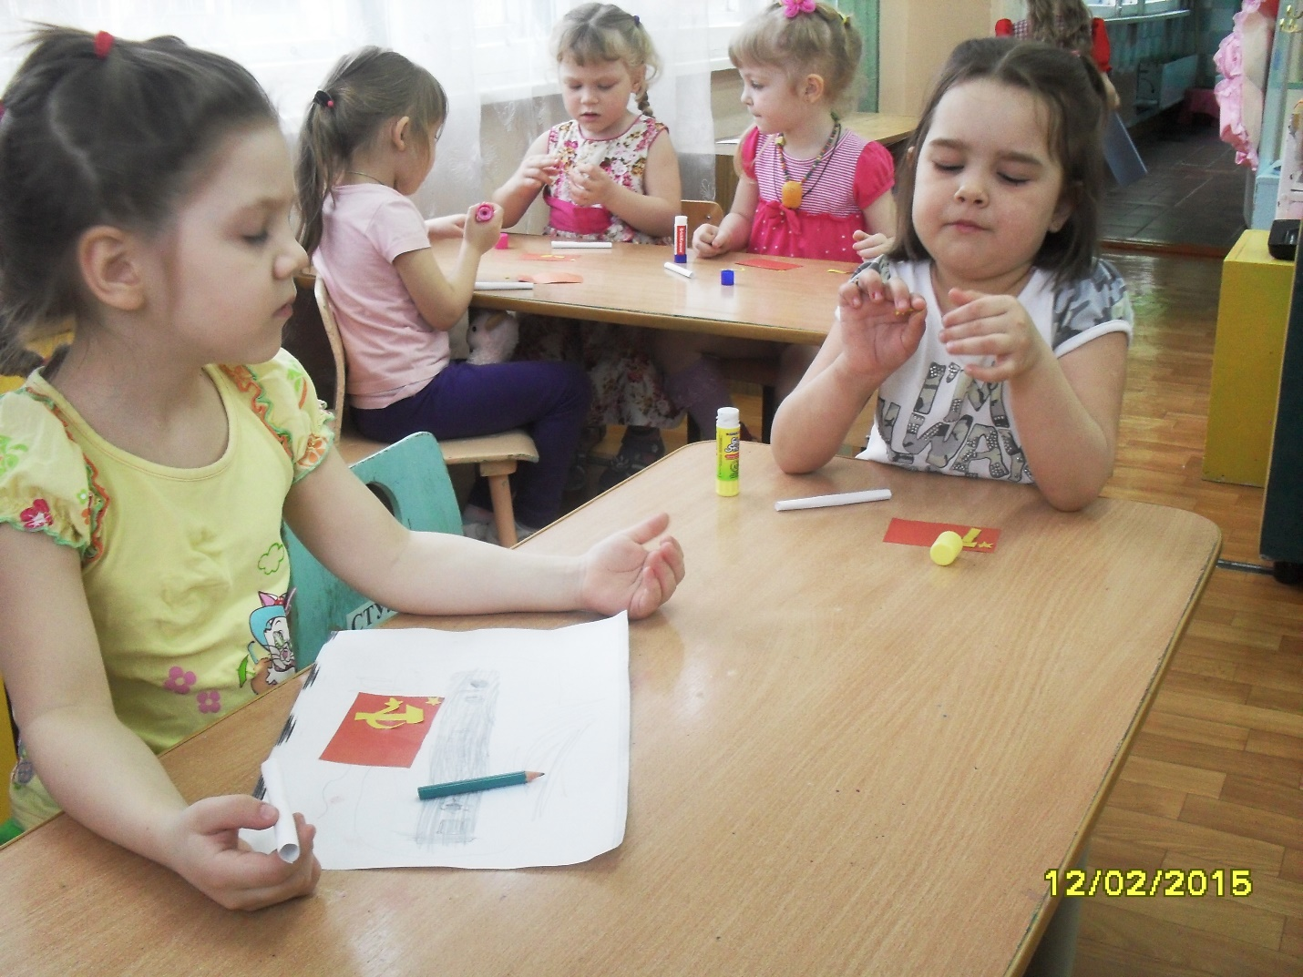
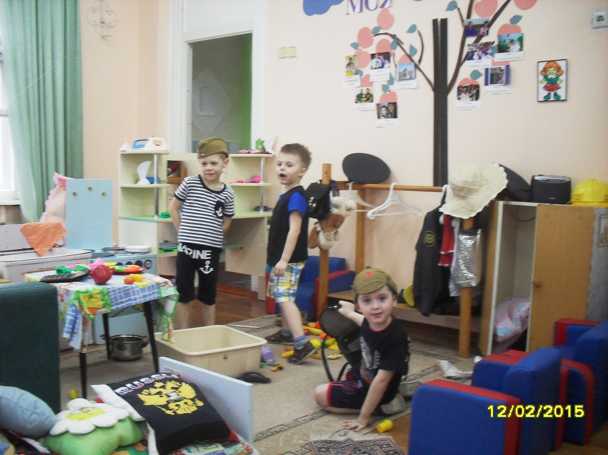
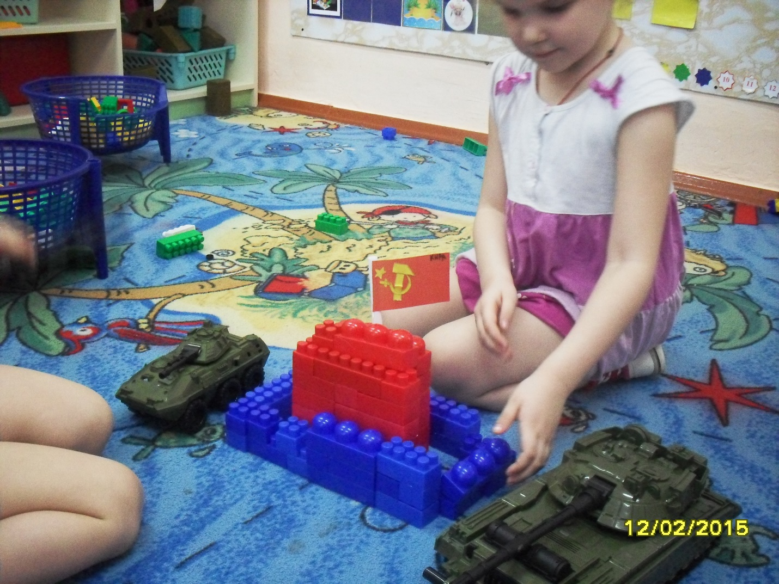
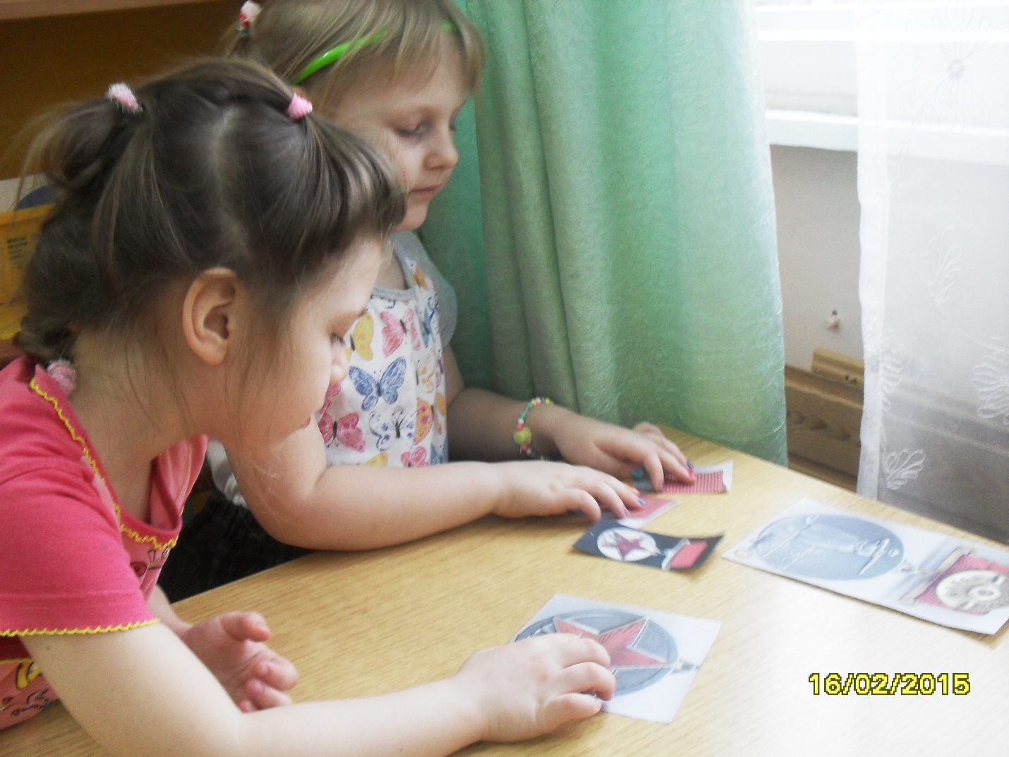
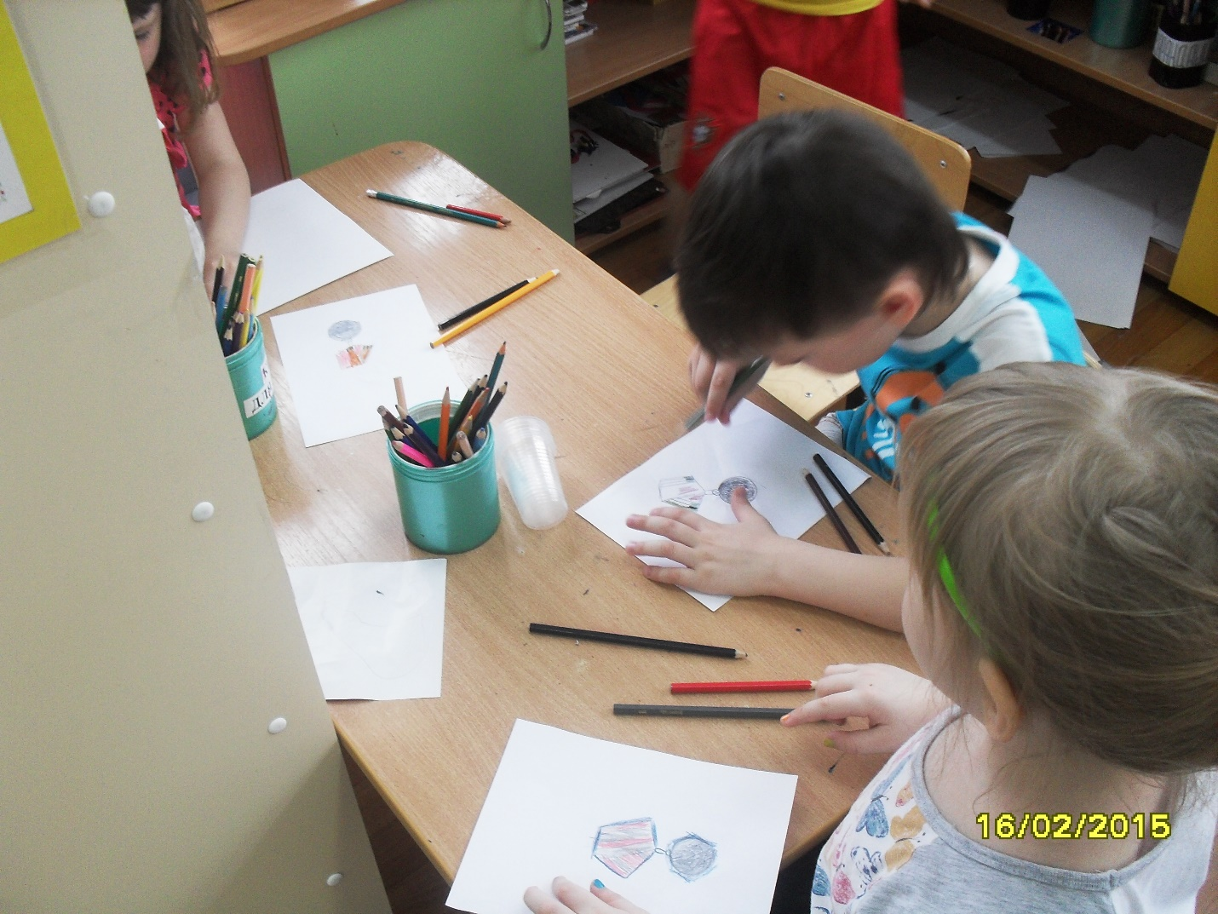
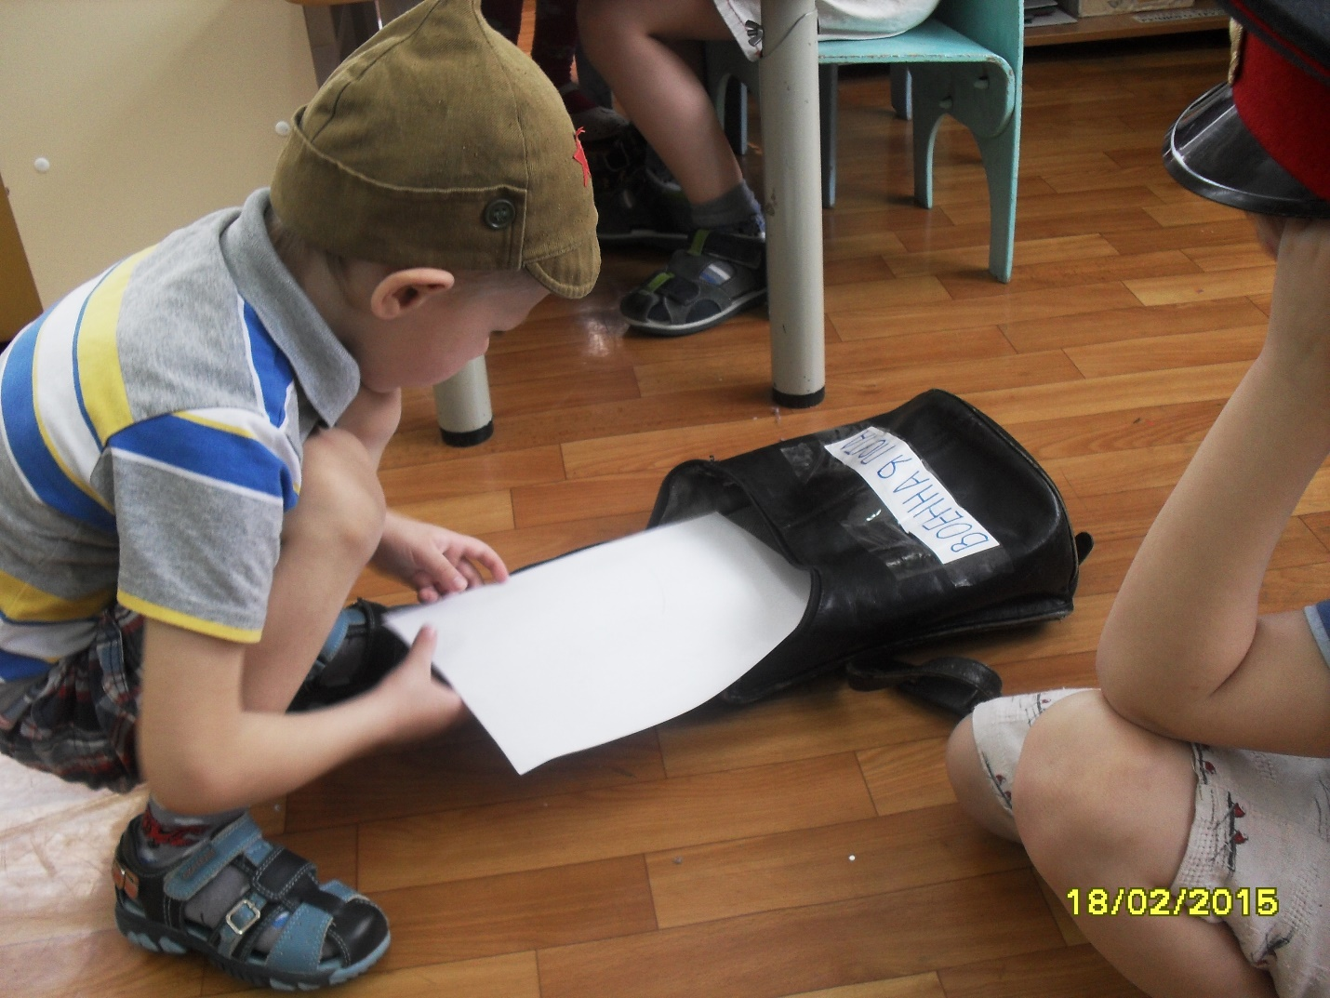
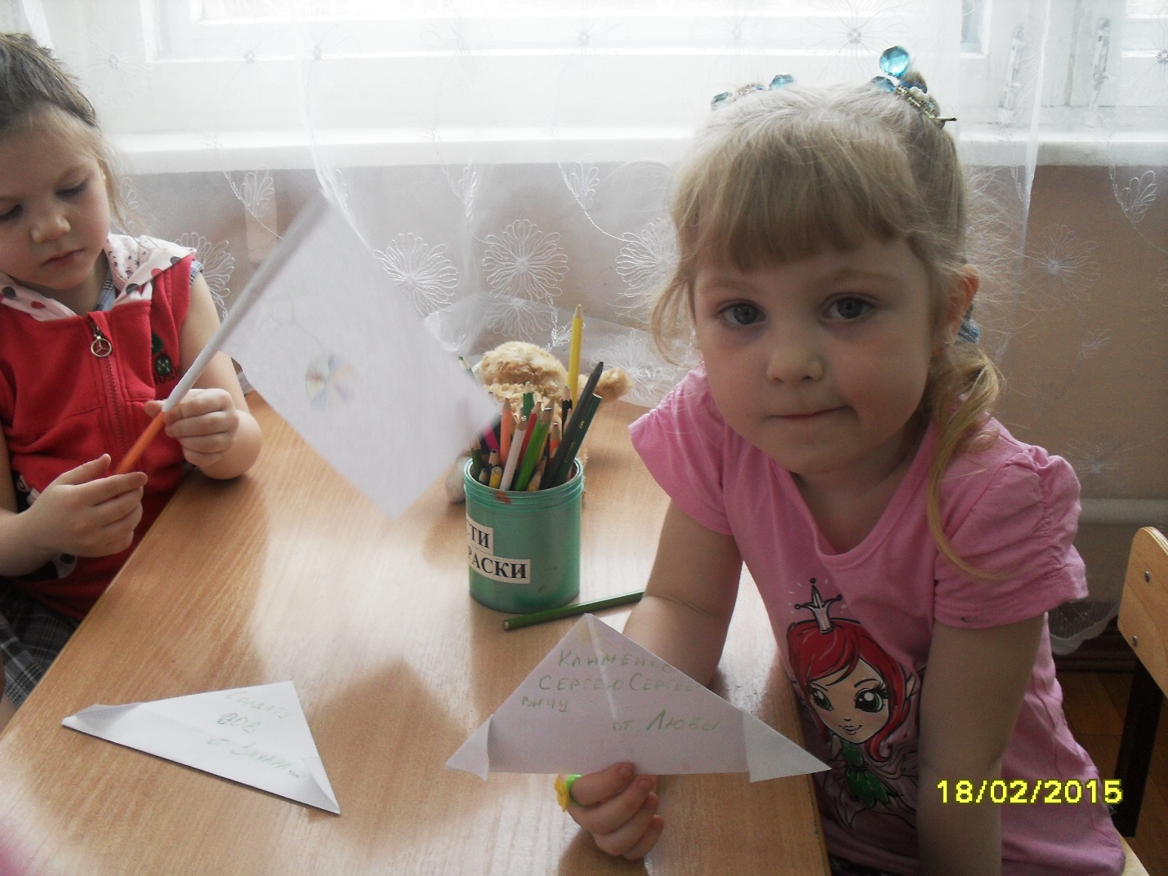
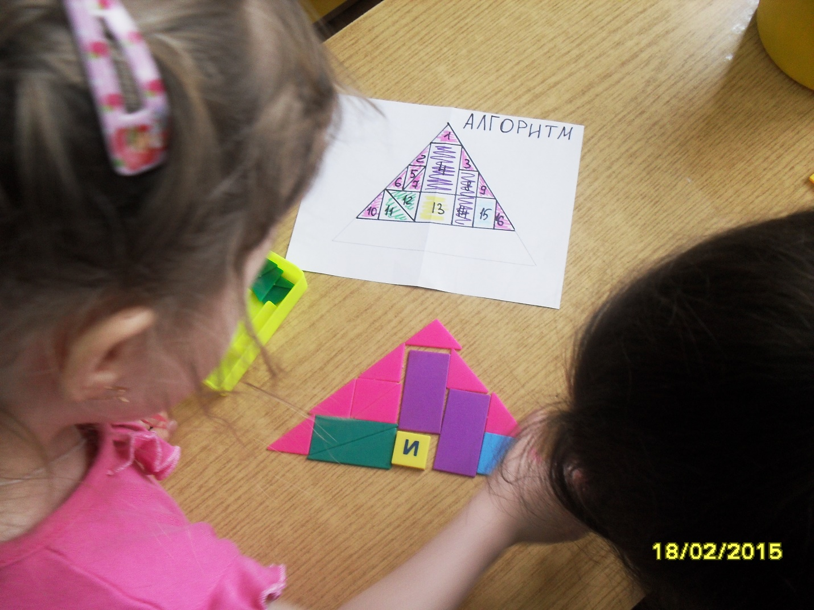
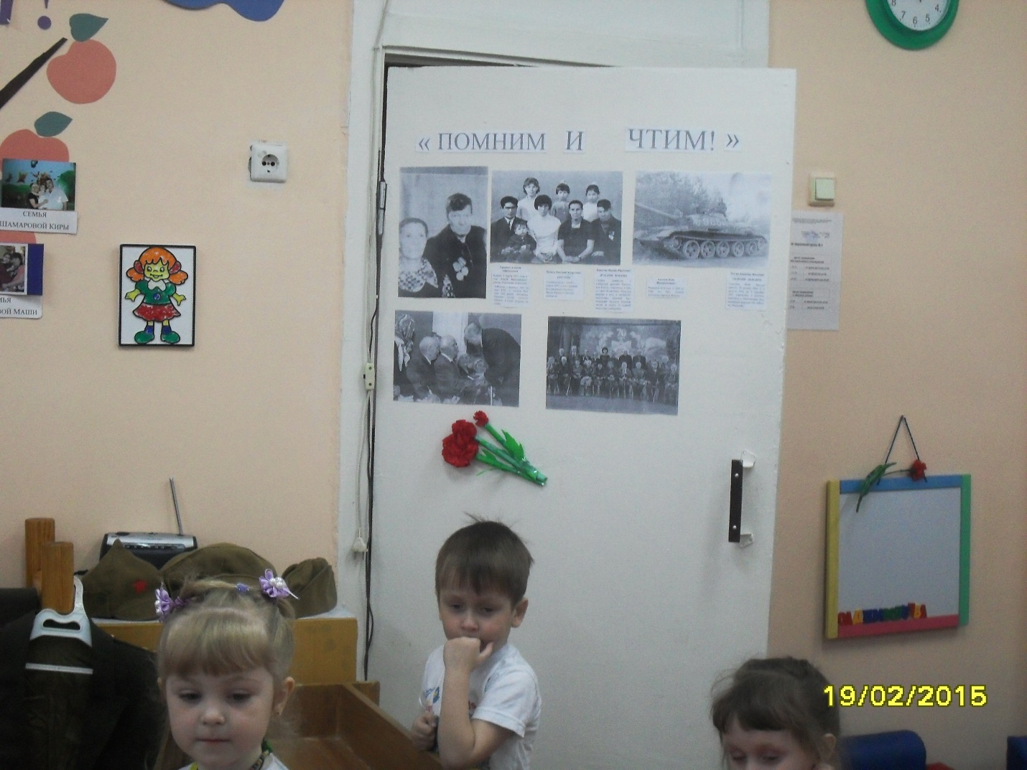
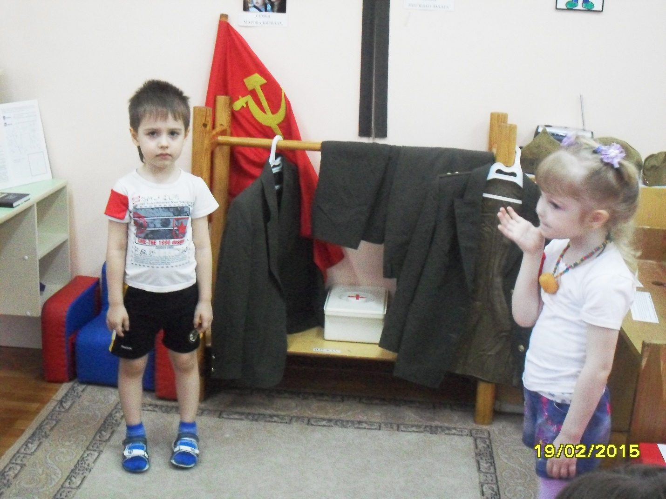
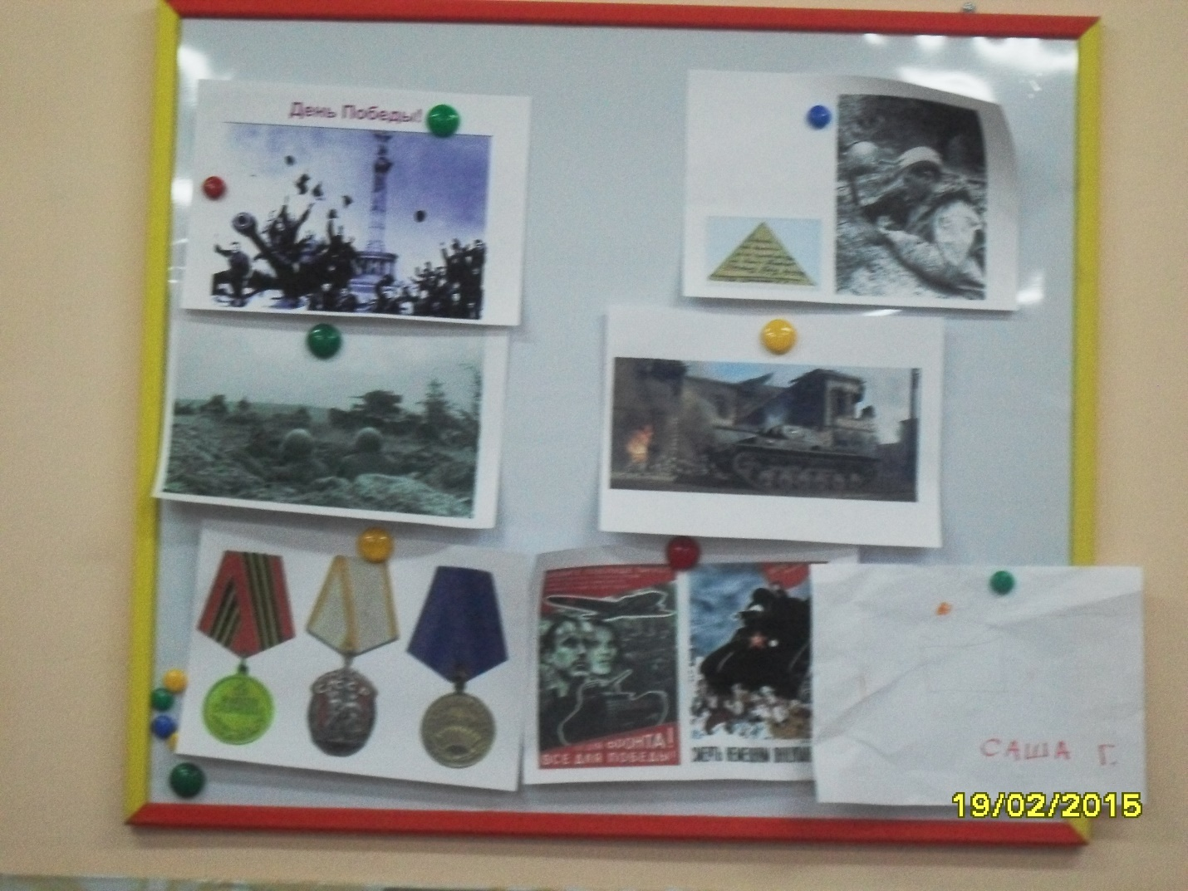
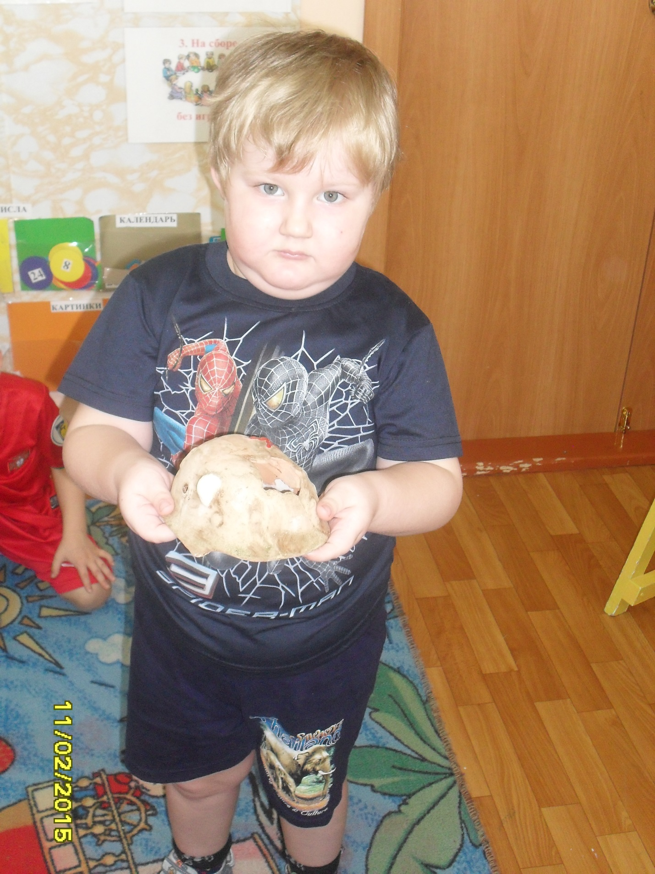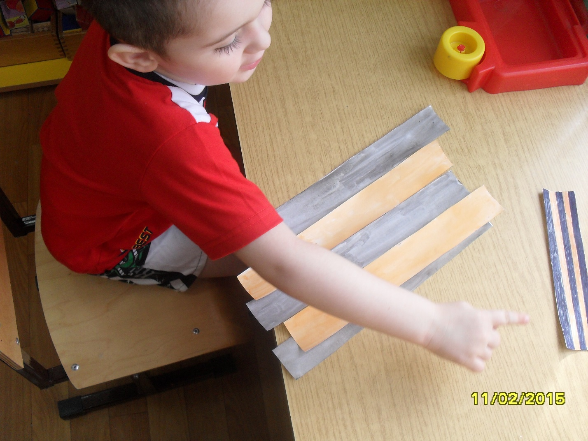
Лото
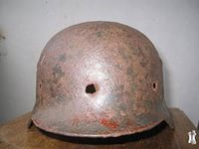  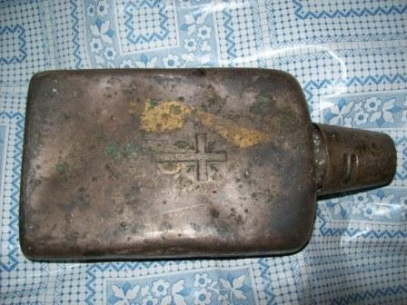  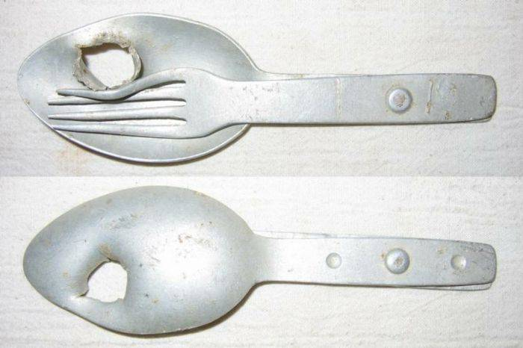 | 